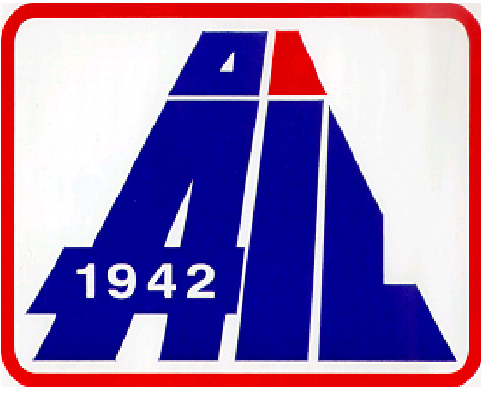Kolleksjonen 2010-2012

Umbro Nacionale windbreaker


Medlemspris
Barn( 116-164) 310,-
Voksen (xs-3xl) 360,-

Veil. Pris Barn 449,- Voksen 499,-
Kolleksjonen 2010-2012

Umbro Forte pants


Medlemspris
Barn( 128-164) 250,-
Voksen (xs-3xl) 300,-

Veil. Pris Barn 349,- Voksen 399,-
Kolleksjonen 2010-2012

Umbro Nacionale Lined Suit
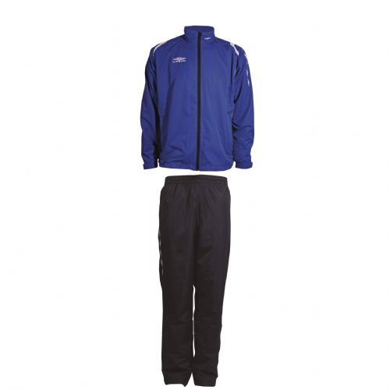

Medlemspris
Barn( 116-164) 560,-
Herre (xs-3xl) 700,-
Dame (36-44) 700,-

Veil. Pris Barn 799,- Dame/Herre 999,-
Kolleksjonen 2010-2012

Umbro Nacionale ½ Zip
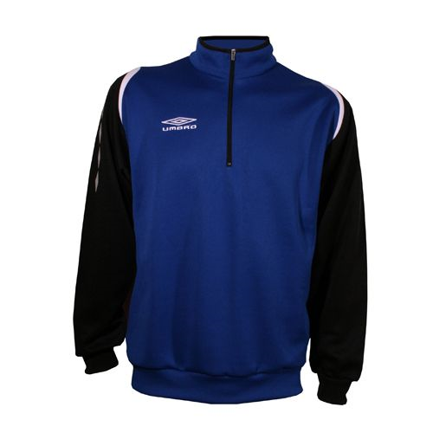

Medlemspris
Barn( 116-164) 310,-
Voksen (xs-3xl) 340,-

Veil. Pris Barn 399,- Voksen 499,-
Kolleksjonen 2010-2012

Umbro Nacionale Sweater

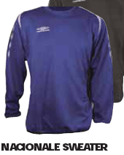
Medlemspris
Voksen (xs-3xl) 315,-

Veil. Pris Voksen 399,-
Kolleksjonen 2010-2012


Umbro Nacionale Coach Jacket

For trenere
og lagledere
Voksen (xs-3xl)
Pris er ikke satt.

Veil. Pris Voksen 999,-

